06.11.2025
Тема: «Одежда»

1. Рабочая тетрадь с. 8
2. Игра «Один - много»
шапка – шапки
кофта - …
рубашка - …
носок - …
сарафан - …
футболка - …
куртка - …
юбка - …
варежка - …

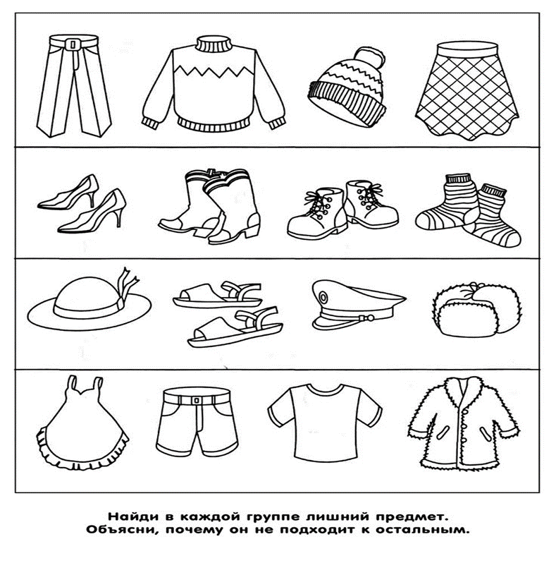

10.11.2025
Тема: «Обувь»

- Рабочая тетрадь с.9
- Упражнение «Телеграф»
Прохлопать и проговорить названия обуви.
Ке-ды
Тап-ки
Туф-ли
Шлеп-ки
Са-по-ги
Ва-лен-ки
Бо-тин-ки
Сан-да-ли-и

13.11.2025
Тема: «Обувь»
- Рабочая тетрадь с.9
- Игра «Один - много»
Ботинок – ботинки
Туфля – туфли
Сапог – сапоги
Валенок – валенки …
- Игра «Четвертое лишнее»: а) со зрительным контролем:
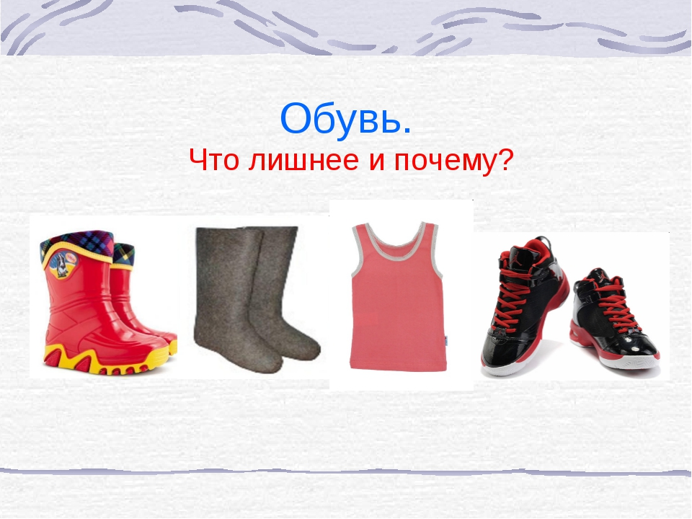
б) на слух:
Ботинки, кроссовки, туфли, брюки
Сандалии, резиновые сапоги, босоножки, шлепки.

17.11.2025.
Тема: «Мебель»
- Рабочая тетрадь с. 10
- «Четвертое лишнее»
Объясни почему?
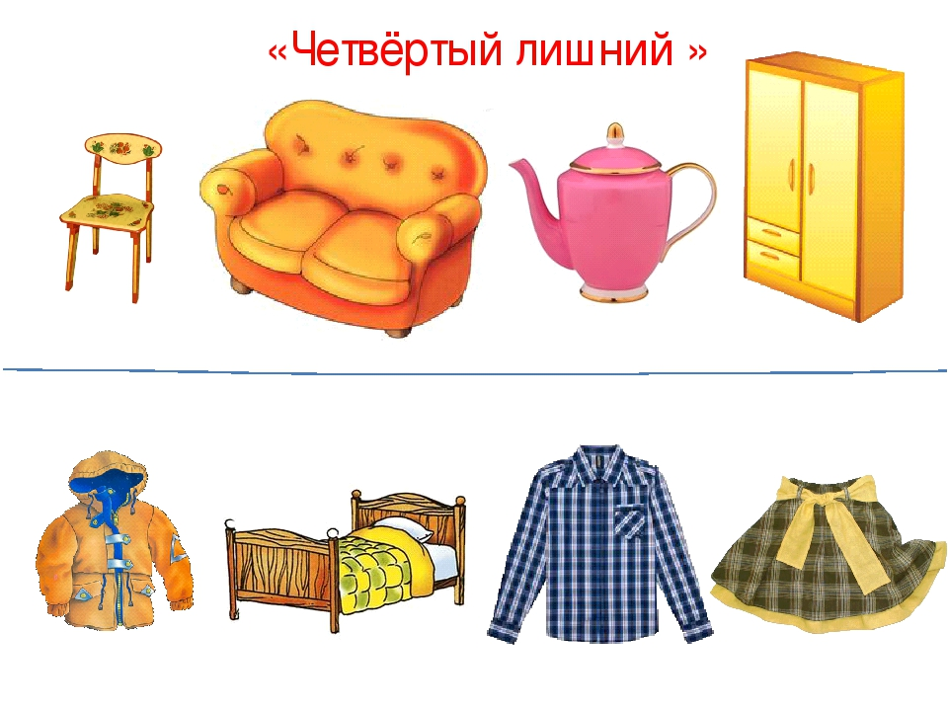
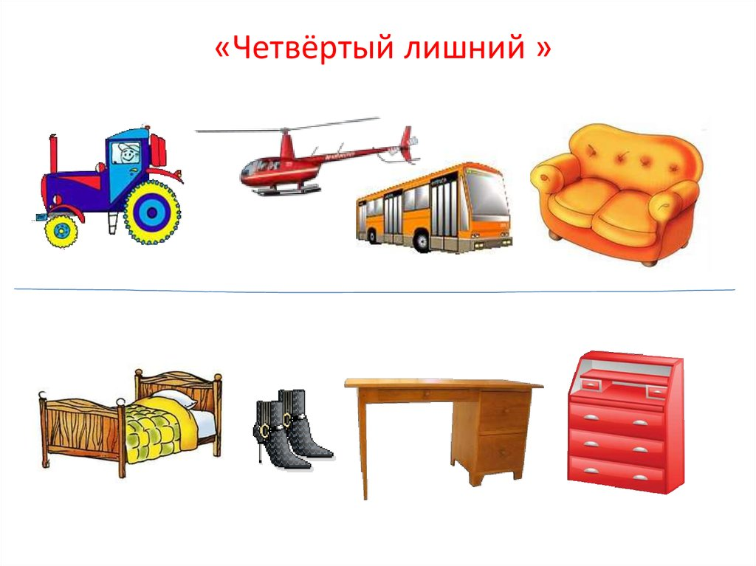

20.11.2025
Тема: «Мебель»
- Игра «Один - много»
Стол – столы
стул – стулья
шкаф – шкафы
тумбочка – тумбочки
кресло – кресла
диван – диваны
полка – полки
кровать - кровати.
- Игра «Доскажи словечко»
Я буду спать… (в кроватке)
Я буду сидеть …(на стуле)
Я буду обедать …(за столом)
Я отдыхаю …(на диване).
3. Назови пары:
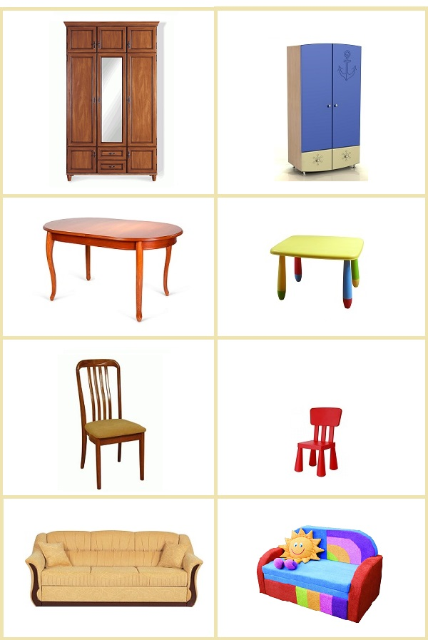

24.11.2025
Тема: «Кухня. Посуда»
- Рабочая тетрадь с.11
- Игра «Четвертый лишний»
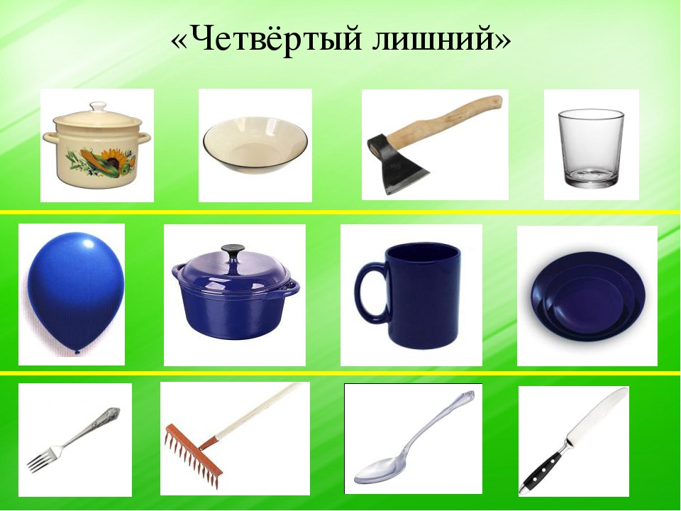

27.11.2025
Тема: «Кухня. Посуда»
- Игра «Один - много»
Чашка – чашки
ложка – ложки
вилка – вилки
тарелка – тарелки
кастрюля – кастрюли
нож – ножи
стакан – стаканы

- Описательный рассказ о чайнике.
Что это?
Какой он?
Что есть у чайника? (носик, ручка, крышка)
Для чего он нужен? Что в нем кипятят?

